***Проект в подготовительной группе***

**«Копейка рубль бережет, а рубль голову стережет.»**

***Подготовила и провела:*** Сальникова О.Г.

***Вид проекта:*** краткосрочный со 2-6 апреля 2018. (1 неделя)

***Участники проекта****:* дети подготовительной группы, воспитатель, родители.

***Актуальность:*** Для чего нужны деньги? Откуда они появились? Эти и многие вопросы на эту тему волнуют каждого ребенка. В данном проекте мы постараемся разобраться, как появились денежные отношения и так ли они важны в современном мире Начинать знакомить детей с денежными отношениями надо уже в детском саду. Дети старшего возраста достаточно четко представляют границы финансовых возможностей своей семьи, хорошо ориентируются в денежных знаках. Необходимо заложить у детей дошкольного возраста основы экономического образа мышления, осознание того, каков «я» в мире экономических ценностей и как вести себя правильно в реальных жизненных ситуациях…

***Цель*:** способствовать развитию интереса к окружающему миру, а именно к денежным отношениям.

***Задачи:***

* Формировать у детей желание научиться разбираться в деньгах;
* Дать представление о разнообразии денежных знаков в разных странах;
* Познакомить с денежными знаками разных народов;
* Развивать внимание, память, наблюдательность;
* Воспитывать интерес к окружающим предметам.
* Создавать условий для формирования у воспитанников интереса к истории возникновения денег, раскрыть понятия электронных денег. И для чего они нужны в современном мире.

***Ожидаемые результаты:*** Реализация данного проекта способствует тому, что у детей повышается познавательная активность и интерес к истории возникновения денег и как они «работаю» в современном мире. Дети узнают о разнообразии денежных знаков в разных странах.

Перед реализацией проекта с детьми была проведена беседа, в ходе которой выяснилось, что эта тема очень интересна для них.

С помощью метода трех вопросов, нами был составлен план действий для реализации проекта.

|  |  |  |
| --- | --- | --- |
| Что мы знаем о деньгах? | Что мы хотим узнать? | Как мы будем это узнавать? |
| * Деньги не рвутся как бумага (Доржи Ц.) * На деньги можно купить что-либо (Матвей Д.) * Ими можно заплптить за детский сад или еще что-то (Марк Д.) * Деньги на солнце дольше сохраняются, чем простая бумага (Арина И.) * Это такие купюры, которыми можно за что-то заплатить (Сережа Г.) * Деньги делают из особой бумаги (Арина Б.) * Деньги покрывают невидимым слоем( Доржи) * Деньги бывают разные в разных странах (Матвей Д.) * Их нужно беречь (Настя Р.) * Деньги надо копить (Аюр Х.) | * Как появились деньги? (Феликс К..) * Почему деньги не рвутся и поддерживают свою форму? (Доржи Ц.) * Из чего делают деньги? (Матвей Д.) * Зачем они вообще нужны? (Аюр Х..) * Почему они такие тонкие ? (Сережа Г.) * Кто придумал деньги (Аюр Х.) * Почему деньги разные (Арина Б.) | * Спросим у старших и других людей (Доржи Ц.) * Спросим у кого-нибудь в саду (Марк Д.) * В планшете/ телефоне посмотрим (Феликс К.) * Позвонить кому-нибудь (Арина Б.) * Посмотрим по телевизору (Жамсо М.) |

Исходя из выше сказанного, был намечен план действий.

С этого и началась наша работа по проекту. Родители, как активные участники образовательного процесса, не остались без внимания. Вниманию родителей была предоставлена познавательная консультация

«Почему мы пользуемся деньгами?», буклеты «Дети и деньги», «Дети и финансы», проведены индивидуальные беседы, а также было дано задание сделать поделки-копилки совместно с детьми.

Реализация проекта:

|  |  |
| --- | --- |
| Образовательная область | Формы организации деятельности педагога с детьми |
| Социально-коммуникативное развитие | Утренний сбор: беседа о теме недели и основных направлениях деятельности.  Работа с светофором настроения (каждый ребенок с утра выкладывает на доске свое эмоциональное состояние)  С/р. игры : «Магазин», «В аптеке», «Магазин игрушек».  Просмотр видео сюжетов «Азбука денег»  Мультфильм "Фиксики. Деньги"  Беседа : «Деньги.»  Настольные игры: «Лото», «Пазлы» «Мозаика», «Разрезные картинки».  Д/игры «Кто быстрее поймает рыбку?», «Найди пару товару»., «Истрать все деньги», «Назови три предмета» и др . ( См. приложение №1)  Ситуативный разговор «Если бы не было денег…»  Решение проблемных ситуаций. Сказочные экономические проблемные ситуации. (См. приложение №2.)  Трудовые поручения по поддержанию чистоты в группе.  Игры детей с игровым материалом |
| Речевое развитие | Составление творческих рассказов «Я и мои сбережения»,  Рассматривание иллюстраций, открыток, картинок по теме  Чтение художественной литературы:  Сказка Г.-Х. Андерсена «Дюймовочка»., С. Маршака «Кошкин дом», Русская народная сказка «Колобок»., «Сказке о рыбаке и рыбке» А. С. Пушкина.  Словесные игры: «Кто больше скажет добрых и теплых слов», «Какой, какая, какие?», «Из чего- какой», «Скажи наоборот».  Знакомство с пословицами и поговорками про деньги  Работа с картотекой артикуляционной гимнастики. |
| Познавательное развитие | Беседы: «Путешествие в прошлое денег», «Деньги вчера, сегодня, завтра», «Деньги».  Просмотр презентаций: «О деньгах»,  Видео сюжет «История денег»  Беседы и свободное общение: « Нужно копить деньги, а для чего?», «Куда бы ты потратил свои накопления?», «Карманные деньги, что это?»  Наблюдения за сезонными изменениями в природе. |
| Художественно-эстетическое развитие | Работа с раскрасками.  Художественное творчество (лепка) «Монеты»  Художественное творчество (рисование). « На что потратить деньги», «Деньги»  Творческая мастерская: «Коллаж из денег» |
| Физическое развитие | Утренняя гимнастика-ежедневно.  Дыхательная гимнастика-ежедневно  Пальчиковая гимнастика –ежедневно  Гимнастика для глаз -ежедневно  Гимнастика пробуждения после сна -ежедневно  Знакомство с дворовыми играми: «Выжигалы»,»Колечко, колечко», «Классики», «Вы поедете на бал», «Тише едешь, дальше будешь — стоп»  Самостоятельная двигательная деятельность |

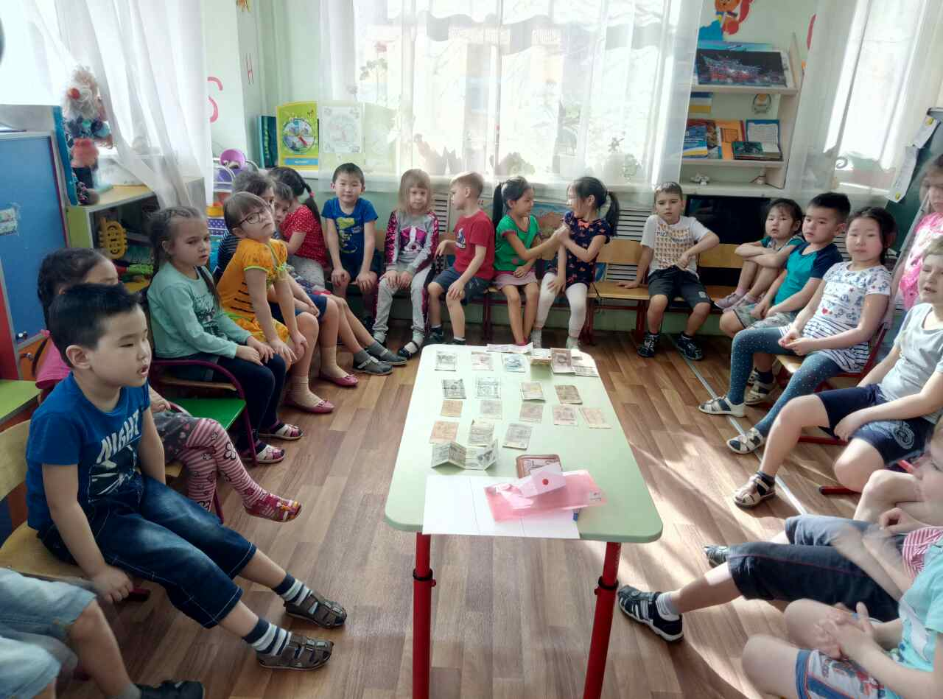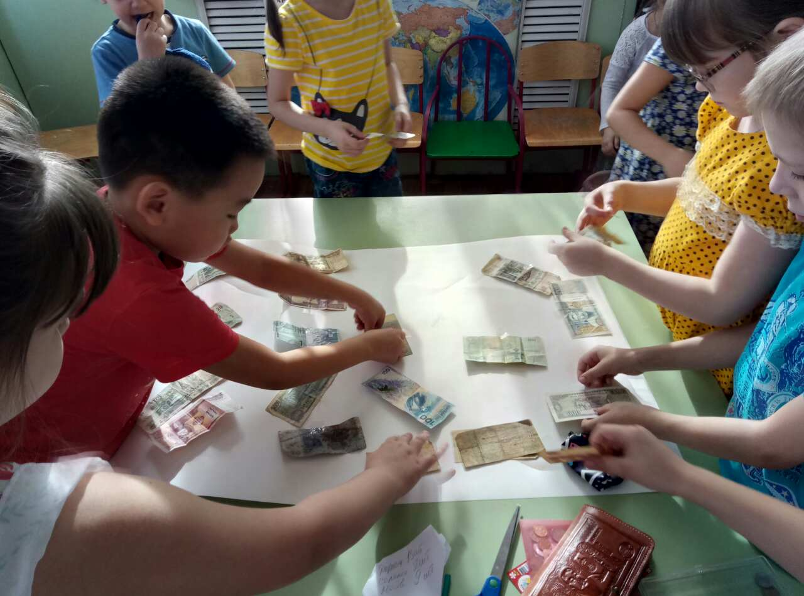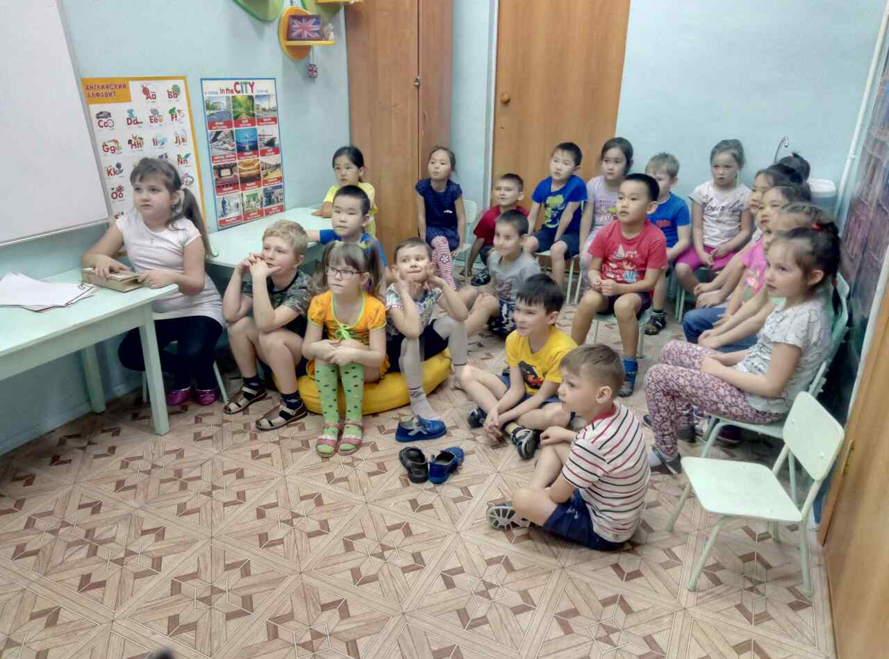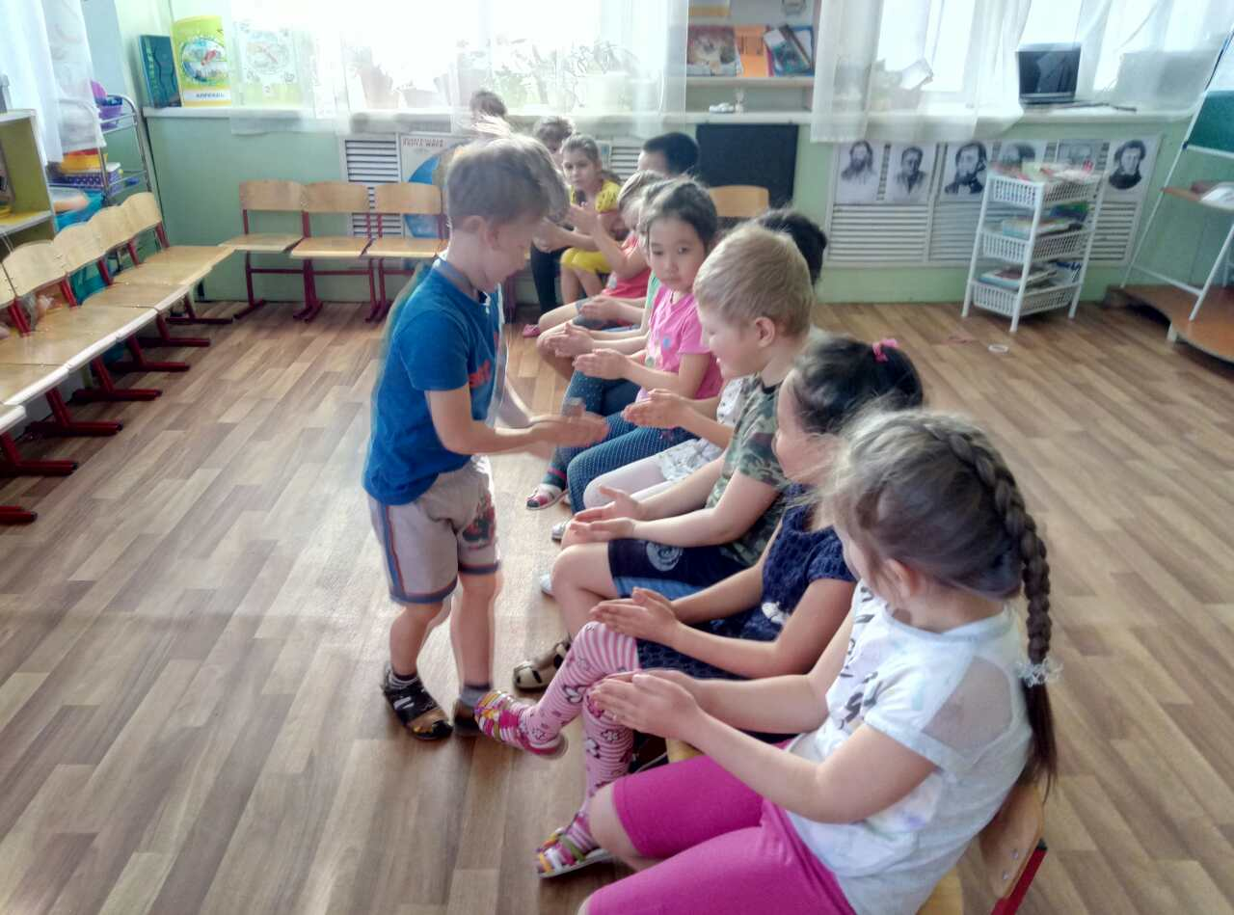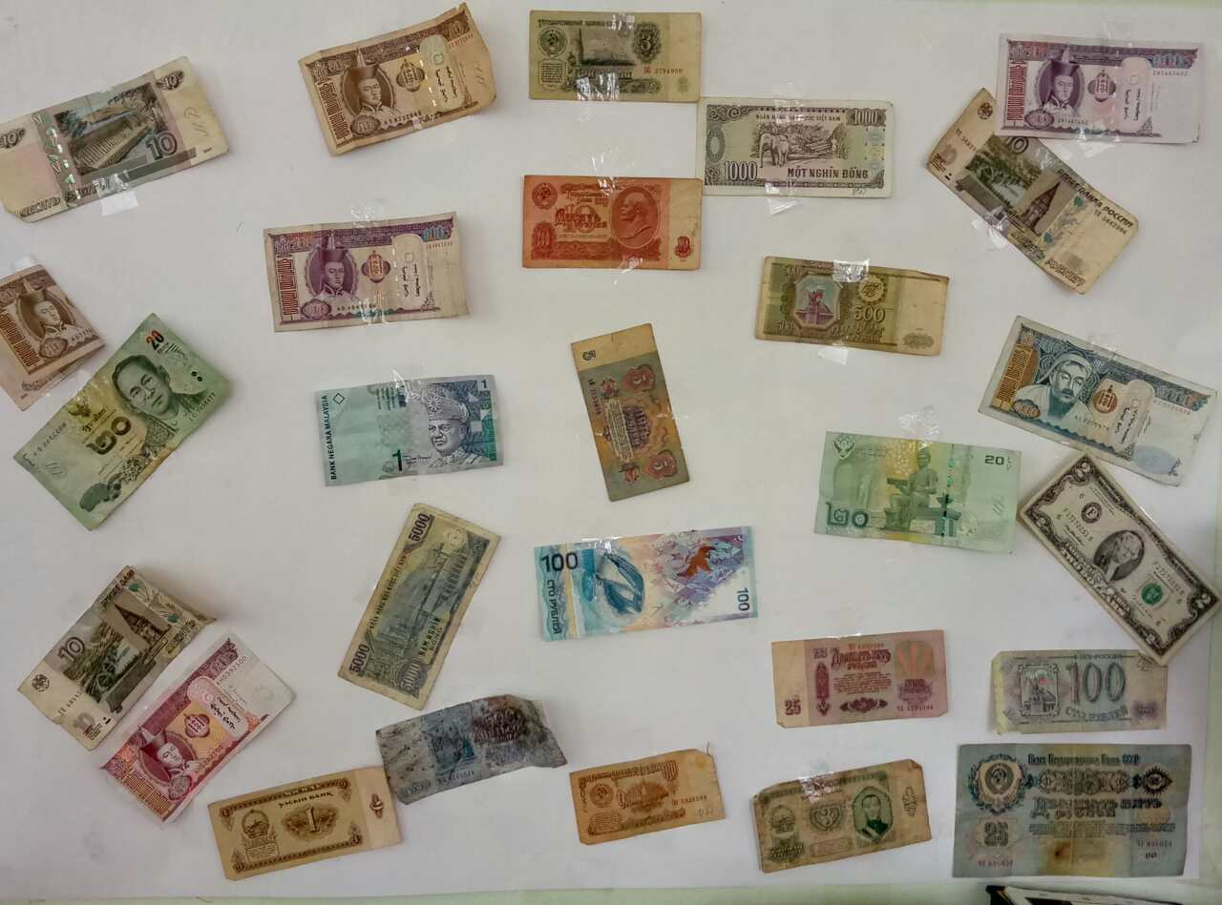

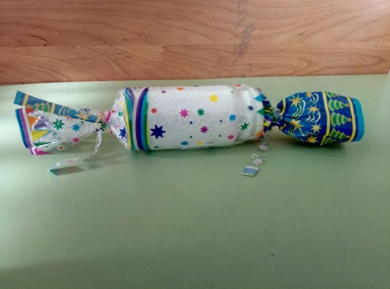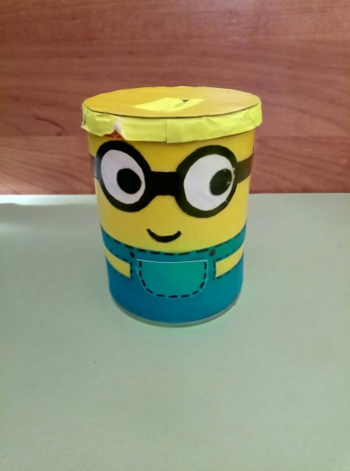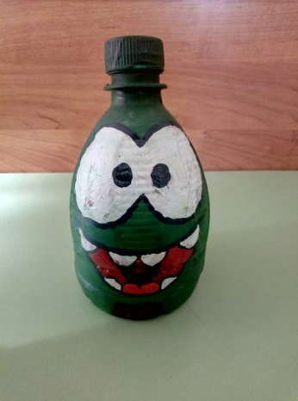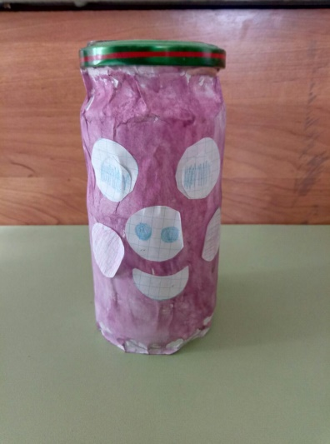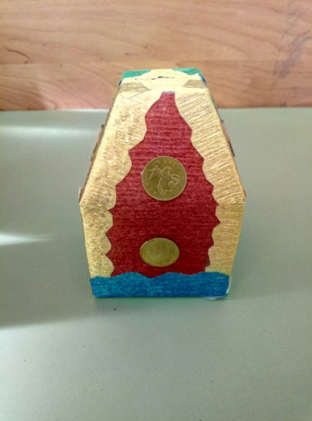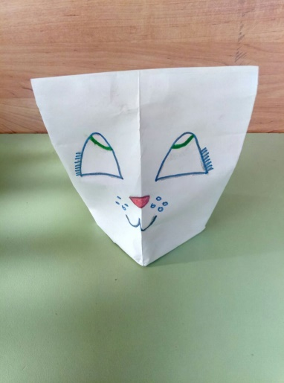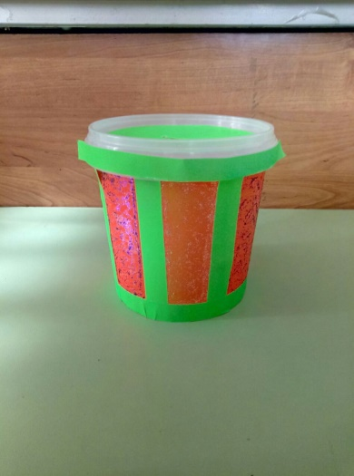

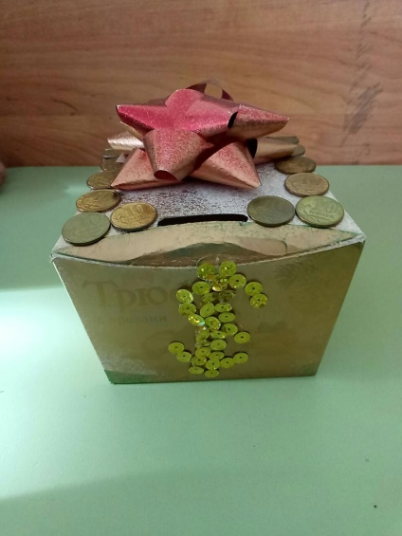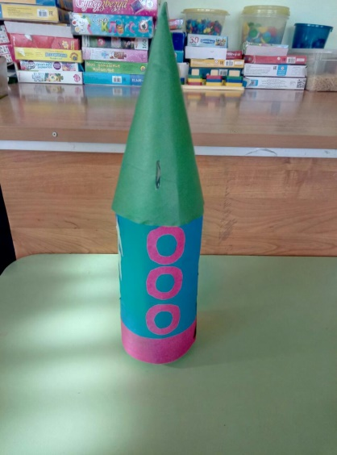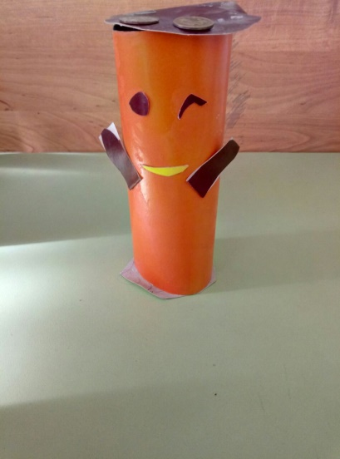

***Приложение № 1 Экономические дидактические игры***

**«Кто что делает?»**

Цель: Расширить знания детей о профессиях и трудовых действиях; воспитать интерес к новым профессиям, уважение к труду взрослых.

Материал: Карточки с изображением профессии (продавец, повар, кассир, художник, банкир). Трудового действия (взвешивает товар, готовит еду, рисует, беседует, отсчитывает деньги, показывает рекламные образцы и др.)

Содержание: Ребенок, взяв карточку, называет профессию. Находит соответствующую карточку с изображением трудовых действий и рассказывает о них.

Вариант. Дети подбирают инструменты (картинки), которые необходимы для работы людей тех профессий, которые изображены на сюжетных картинках.

**«Назови профессии»**

Цель. Научить ребенка устанавливать зависимость между результатами трудовой деятельности и профессией человека. Воспитать интерес к людям разных профессий.

Материал. Цветок ромашки, на лепестках которой условно изображены результаты труда людей разных профессий.

Содержание. Ребенок, отрывая лепесток ромашки, называет профессию, связанную с удовлетворением определенной потребности.

**«Кто трудится, кто играет»**

Цель. Закрепить представления детей о различии трудовой и игровой деятельности (трудовой – нетрудовой).

Материал. Набор карточек с изображением трудовых и игровых процессов.

Содержание. У каждого ребенка – набор парных карточек (трудовая – игровая деятельность). Ребенок описывает изображения, называет процессы (мальчик чистит ботинок, девочка стирает кукольное белье, дети танцуют, играют и т. д.). Устанавливает отличия (наличие результата труда или его отсутствие).

**«Какие бывают доходы?»**

Цель. Уточнить знания детей об основных и дополнительных доходах; усовершенствовать навыки самостоятельного определения видов доходов (основные и не основные).

Материал. Карточки с изображением основных видов деятельности, за которые взрослые получают основной доход – заработную плату (работа парикмахера, врача, столяра, плотника, ткачихи и др.). И видов деятельности, направленных на получение натуральных продуктов (сбор ягод, грибов, работа в саду, огороде и др.), дающих дополнительный доход.

Содержание. Дети рассматривают карточки, называют деятельность взрослых, полученный результат, выделяют основные и дополнительные доходы.

**«Товарный поезд»**

Цель. Закрепить знания детей о месте изготовления товара; классифицировать товар по месту производства.

Материал. Карточки с изображением товара, плоскостное изображение товарного поезда с вагонами.

Содержание. Дети раскладывают товар по вагонам так, чтобы в каждом оказался товар, одинаковый по месту производства. Например, мясопродукты – продукция мясокомбината, молочные продукты – продукция молокозавода и т. д.

Вариант. Дети группируют предметы по месту производства: мебель – мебельная фабрика, посуда – фаянсовый завод, игрушки – фабрика игрушек и т. д.

**«Маршруты товаров»**

Цель. Развивать у детей умение различать товары по их принадлежности к определенной группе (бытовая техника, промышленные товары, мебель, сельхозпродукты и др.)

Материал. Картинки с изображением товаров или реальные предметы и игрушки, таблички с названием магазинов: «Одежда», «Мебель», «Бытовая техника», «Сельхозпродукты» и т. д.

Содержание. Каждый ребенок выбирает карточку-картинку, называет, что на ней нарисовано, и определяет, в какой магазин можно увезти этот товар. Выигрывает тот, кто правильно подберет карточки к табличкам с названием магазина.

**«Собери вместе»**

Цель. Расширить представления детей о товарах; научить группировать их по разным признакам.

Материал. Карта (панно) с изображением различных товаров.

Содержание. У каждого ребенка – карта, на которой нарисованы разные предметы. Используя круги (диаграммы) Эйлера-Венна, дети объединяют предметы по различным признакам: съедобные – несъедобные; игрушки – орудия труда; товары, обязательные для каждого – необязательные, и т. д.

**«Угадай, где продаются»**

Цель. Научить детей соотносить название магазина с товарами, которые в нем продаются; развить умение обобщать группы предметов.

Материал. Картинки с изображением овощей, фруктов, мебели, обуви и т. д.Содержание. Дети подбирают группы карточек с изображением овощей, фруктов, мебели и т. д. Выкладывают их перед соответствующей сюжетной картинкой, где нарисованы магазины «Мебель», «Овощи», «Супермаркет» и др. Устанавливают зависимость между названием магазина и товарами, которые в нем продаются.

**«Магазин игрушек»**

Цель. Дать возможность детям практически осуществить процесс купли-продажи; развивать умение «видеть» товар: материал, место производства, цену (стоимость).

Материал. Разные игрушки, ценники, товарные знаки, игровые деньги.

Содержание. Прежде чем купить понравившуюся игрушку, ребенок называет материал, из которого она сделана (дерево, металл, пластмасса, ткань, бумага и т. д.). Место производства (где и кто сделал). Далее определяется цена игрушки. Ребенок отсчитывает определенную сумму денег и покупает игрушку. По мере того как игрушки раскупаются, продавец добавляет новые.

**«Что быстрее купят?»**

Цель. Развить умение устанавливать зависимость между качеством товара, его ценой (стоимостью) и спросом на него.

Материал. Карточки с изображением качественных и некачественных товаров (платья для куклы, на одном из них не хватает нескольких пуговиц; машины-игрушки, на одной из них фары разного цвета; ботинки, на одном нет шнурка).Содержание. Ребенку предлагается пара карточек с изображением одинаковых товаров. Из двух предложенных вещей ребенок выбирает ту, которую купят быстрее, и объясняет причину своего выбора.

**«Что и когда лучше продавать?»**

Цель. Закрепить знания детей о спросе на товар, о влиянии фактора сезонности (времени года) на реальный спрос.

Материал. Карточки с изображением магазина и окружающей его среды в разное время года (летом, зимой и т. д.); мелкие карточки с изображением сезонных товаров.

Содержание. Дети заполняют магазины товарами в соответствии с сезоном. Например: панамки, сандалии, сарафан, бадминтон и др. - в «летний» магазин. Шубу, шапки, варежки – в «зимний».

**«Домино»**

Цель. Закрепить знания о названии, достоинстве монет; развить внимание, память.

Материал. Карточки домино, на которых нарисованы монеты разного достоинства и в разном наборе.

Содержание. Правила игры – общие для домино. Один из детей выставляет карточку домино, следующий ребенок слева или справа, кладет карточку с соответствующим «набором» монет. По окончании игры осуществляется проверка, устанавливается, правильно ли подобраны карточки…..

Вариант. На карточках домино изображены денежные знаки разных стран.

«Что дешевле» Цель. Сформировать умение ориентироваться в цене товаров, устанавливать ассортимент предметов (товаров) по цене; развить самостоятельность в выборе решения.

Материал. Карточки с изображением разных предметов, ценники.

Содержание. Сначала дети подбирают предметы товаров (сериационные ряды) от предмета самого дешевого до самого дорогого и наоборот. Дети сравнивают цены, находят разные и одинаковые по цене предметы.

**«Назови монету»**

Цель. Расширить представления детей о разнообразии названий денег в художественных произведениях.

Материал. Сказки «Малыш и Карлсон», «Приключения Пиноккио», «Али-Баба и сорок разбойников» и др. «Портреты» сказочных героев..Содержание. Дети рассматривают иллюстрации, вспоминают содержание сказок. Через игровую ситуацию определяют название денег, которыми пользуются герои сказок. Например, Карлсон покупает Малышу щенка, имея несколько эре. Буратино (Ппноккио) покупает билет в театр на четыре сольдо. Али-Баба и сорок разбойников владеют динарами и т. д.

**«Кому что подарим?»**

Цель. Развить умение правильно подбирать подарок, обосновывая свой выбор.Материал. Карточки - картинки на которых изображены: машины, куклы, мяч, щенок, котенок, шапка, шляпка, костюм, платье, ботиночки, туфельки, значок, бантик и др.

Содержание. Воспитатель выставляет картинки с изображением мальчика Алеши и девочки Ирины. Предлагает рассмотреть карточки – картинки, на которых нарисованы разные предметы, вещи, украшения, выбрать понравившиеся и подарить Алеше и Ирине. Дети подбирают карточки и рассказывают, кому, что и зачем они дарят.

Вариант. Дети дарят подарки героям мультфильмов, сказок.

**«Какое слово лишнее?»**

Цель. Развить умение определять «лишний» предмет, выделяя общий признак других.

Материал. Карточки с изображением четырех предметов, из которых один лишний.

Рубль, Франк, марка (в монетах), рубль (банкнота).

Кофта, машина, кольцо, солнце.

Магазин, ларек, палатка (рыночная), жилой дом.

Цена, товар, деньги, ночь.

Содержание. Ребенку предлагаются четыре картинки с изображенными на них определенными предметами. Чтобы найти лишний предмет, ребенок объединяет три предмета по какому-либо признаку. Назвав лишний предмет, ребенок объясняет свой выбор.

**«Наоборот»**

Цель. Научить самостоятельно, находить (подбирать) противоположные по смыслу слова.

Материал. Подбор слов (дорого – дешево, ленивый – трудолюбивый, экспорт – импорт, много – мало, покупатель – продавец и т. д.)

Содержание. Воспитатель называет слово, а ребята называют противоположное. Выигрывает тот, кто быстро и правильно находит нужное слово. Затем ведущим становится ребенок.

**«Продолжи предложение»**

Цель. Развить умение выполнять ранее принятые условия при составлении рассказа.

Материал. Картинки экономического содержания; покупка товара в магазине, на рынке, изготовление товара и т. д.

Содержание. Взрослый сообщает условия игры. В каждом предложении «живут» экослова: покупатель, продавец, деньги, покупка, цена, товар, рынок, обмен и др. Ребенок рассматривает картинки и продолжает рассказ, начатый взрослым:

- Мне понравилась игрушка в магазине….

- Муха-цокотуха покупала на рынке самовар….

***Приложение № 2 Сказочные экономические проблемные ситуации***

**Ситуация № 1. «Загадка бельчат»**

Три белочки рассказывают о своей работе. «Я учу бельчат математике, рисованию, грамоте», - говорит одна. «Я готовлю для них вкусные обеды и завтраки», - добавляет другая. «А я мою посуду, протираю пыль», - сообщает третья. Белочки выполняют разную работу, но все они работают в одном месте.

Вопросы к детям: Где работают белочки? Кем?

**Ситуация № 2. «Письмо Ослику».**

Ослик получил от своих друзей – Пятачка, Вини-Пуха и умного Кролика – письмо. Они сообщили ему, что у каждого из них есть интересная работа: Пятачок печет булочки, Вини-Пух строит дома, а Кролик – сочиняет сказки для детей.

Вопросы к детям: Где работают друзья Ослика, и какие у них профессии?

**Ситуация № 3. «Заработанные деньги».**

Мышата Пик и Пак помогали Белочке собирать лесные орехи. Они очень старались. Пик собрал одну корзину орехов, а Пак за это же время – две корзины. У Белочки было два яблока: большое и маленькое.

Вопросы к детям: Как Белочке заплатить за работу мышатам? Кому дать большое яблоко, а кому маленькое?

**Ситуация № 4. «Требуется звукорежиссер».**

Черепаха и Львенок услышали по радио объявление. Рекламному агентству «Радиобельчонок» требуется звукорежиссер, который владеет компьютером и имеет музыкальное образование. Черепаха и Львенок решили участвовать в конкурсе на эту должность: Черепаха хорошо пела, а Львенок умел работать на компьютере.

Вопросы к детям: Кого из них примут на работу? Почему?

**Ситуация № 5. «Обязанности козлят».**

Мама Коза пришла домой с работы, а дома беспорядок: обед не готов, посуда не вымыта, дрова не наколоты, огород не полит, да еще и козлята перессорились. «Я вчера и пол мыл, и воду носил, и обед готовил», - говорит один козленок. «А я это все позавчера делал», - перебивает его другой. «А я сегодня за водой ходил и капусту собирал», - вмешивается третий. «Все вы работали, а дома беспорядок», - удивляется мама.

Вопросы к детям: Как помочь Козе разрешить Спор и навести порядок в доме?

**Ситуация № 6. «Два медвежонка».**

Топтыжка продавал на рынке мед. На вырученные деньги он хотел купить малины. Его друг Косолапый продавал малину, чтобы купить липовый мед. Покупателей на рынке было мало, и торговля шла плохо. Медвежата загрустили.

Вопросы к детям: Какие решения могут принять медвежата, чтобы оба были довольны?

**Ситуация № 7. «Богатство Буратино».**

Буратино заработал 100 золотых. Получив деньги, он задумался, как лучше ими распорядиться. «Закопай их в землю», - советует кот Базилио. «Лучше купи машину», - перебивает его лиса Алиса. «Не слушай их. Спрячь деньги дома», - говорит пес Артемон. «А я думаю, лучше всего положить деньги в банке», - размышляет Мальвина.

Вопросы к детям: Как вы думаете, чье предложение следует принять? Почему?

**Ситуация № 8. «Подарки друзьям».**

Незнайка сообщает своим друзьям о поездке в другую страну, которая называется Германией. «Я возьму с собой 100 рублей, чтобы своим друзьям купить там подарки».

Вопросы к детям: Сможет ли Незнайка купить на рубли подарки для друзей? Почему?

**Ситуация № 9. «Цена товара».**

В лесной магазин привезли кондитерские изделия. Волк решил купить печенье к чаю. Цена печенья – 5 рублей. Волку показалось, что это очень дорого, и он начал торговаться с продавцом Ежом.

Вопросы к детям: Изменит ли цену печенья продавец? Почему?

**Ситуация № 10. «Где купить».**

Домовенок Кузя получил от Нафани денежный перевод. Он решил купить холодильник, машину и новую игрушку для Наташи, чтобы она не скучала, когда Кузя занят домашними делами.

Вопросы к детям:Где можно сделать покупки?Чем будет отличаться товар, купленный в разных местах?

**Ситуация № 11. «Бизнес Шапокляк».**

Шапокляк выращивает яблоки. Летом она продает их по 2 рубля за килограмм, а зимой – по 5 рублей.Вопросы к детям: Какую коробку купит Чебурашка? Почему?

**Ситуация № 12. «Подарок для друга».**

Чебурашка выбирал подарок для своего друга – Крокодила Гены. Его вниманте привлекли две коробки: в обеих были конфеты одного и того же сорта и в одном и том же количестве. Но одна из коробок была красивая, яркая и перевязана ленточкой.

Вопросы к детям: Какую коробку купит Чебурашка? Почему?

**Ситуация № 13. «Любимое варенье».**

Карлсон, который живет на крыше, открыл свой магазин. В ассортименте имелся богатый выбор варенья. К сожалению, покупателей было мало. Карлсону очень хотелось, чтобы все жители дома узнали о продаже его любимого варенья «Лесные ягоды».

Вопросы к детям:Что можно сделать Карлсону, чтобы все узнали о вкусном варенье?

**Ситуация № 14. «Выгодное ли предложение?»**

Дуремар сделал Тортилле деловое предложение : «Я построю на берегу твоего пруда фабрику, по производству бумаги и каждый год буду платить тебе 100 золотых». Задумалась старая мудрая черепаха: деньги ей нужны, но если будет работать фабрика, то это очень повредит пруду – он уже не будет таким чистым и красивым, и рыба может погибнуть.

Вопросы к детям: Как быть?Принять ли Тортилле предложение Дуремара? Почему?

**Ситуация № 17. «Куда пойти?».**

Встретились у развилки трех дорог три монеты – Рубль, Франк и Марка. Прямо пойдешь – к бременским музыкантам придешь, налево пойдешь – к Красной Шапочке придешь, направо повернешь – у сестрицы Аленушки и братца Иванушки окажешься.

Вопросы к детям: По какой дорожке должна пойти каждая из монет, чтобы попасть в свою страну?

***Приложение №3 Работа с текстами знакомых сказок:***

Сказка Г.-Х. Андерсена «Дюймовочка».

Задание: ответить на вопросы:

• Почему ласточки улетают в теплые края?

• Почему Дюймовочка захотела улететь на юг вместе с Ласточкой?

• Каким «золотым правилам» следовала Ласточка, когда согласилась взять Дюймовочку с собой?

• Какие потребности были у Крота, и почему Дюймовочке было с ним плохо?

Сказка С. Маршака «Кошкин дом». Задание: ответить на вопросы:

• Какую нужду испытывали котята?

• Какие возможности были у тети Кошки?

• Какие «золотые правила» она нарушила, когда отказала котятам в

приюте?

Русская народная сказка «Колобок».

Задание: ответить на вопросы:

• Почему дед просил бабу испечь колобок?

• Можно ли назвать побег Колобка удовлетворением потребности? Какой?

***Приложение №4 План-конспект занятия***

***1.«ДЕНЬГИ»***

Цель занятия:

познакомить детей с деньгами, их предназначением.

Материалы:

для воспитателя: деньги – монеты достоинством один, два, пять рублей; купюры достоинством 10, 50 рублей; копейки; простые предметы, с которыми часто сталкиваются дети, например, ручка, карандаш, наклейка, ластик и т. д. (реальная цена предметов не должна превышать десяти рублей).

Беседа с детьми

Вопросы детям:

• кто из взрослых в вашей семье работает?

• кем они работают?

• что взрослые получают за свой труд?

• что такое деньги?

• какие российские деньги вы знаете?

• зачем они нужны?

• Ha что расходуют деньги? (Платят за квартиру, покупают продукты, одежду, вещи, откладывают на отдых.)

Выслушав ответы детей, обсудите их. После этого предложите детям рассмотреть бумажные купюры и монеты, сравнить их и сказать, чем они похожи и чем отличаются. Обратите внимание детей на то, что с одной стороны денежного знака указана его стоимость, есть цифры, слова, а с другой стороны - герб нашей страны. Расскажите, что деньги делают из разных материалов (бумажные, металлические), они бывают разных цветов.

Затем воспитатель показывает какой-либо предмет и спрашивает у детей, сколько рублей он может стоить; если ребенок не знает, педагог называет реальную цену. Например, ручка может стоить 3, 4 рубля и т.д.

Советы воспитателю

Внесите в книжный уголок книги, в которых упоминаются деньги. Можете вспомнить сказку «Золотой ключик», особое внимание уделите деньгам, которые встречаются в ней, рассмотрите иллюстрации. Этот материал понадобится к сле¬дующему занятию.

Посоветуйте родителям по дороге из детского сада домой, в магазине, обратить внимание детей на цены на различные товары, особое внимание следует уделить товарам, ценой до 10 рублей, а также отметьте, что один предмет может быть разной стоимости.

***План - конспект занятия***

***2.«ДЕНЬГИ ВЧЕРА, СЕГОДНЯ, ЗАВТРА»***

Цель занятия:

познакомить с историей возникновения денежных знаков.

Материалы:

для воспитателя: деньги (монеты, купюры)

Беседа с детьми

Воспитатель: Ребята, сегодня мы с вами продолжим разговор о деньгах. За это время мы вспомнили много интересных книг, в которых упоминаются деньги, рассмотрели иллюстрации. Поэтому, я надеюсь, вам нетрудно будет ответить на мои вопросы.

Вопросы детям:

• всегда ли деньги были такие, как сейчас?

• от какого слова произошло слово рубль?

• чем одна монета отличается от другой?

• чем отличаются бумажные деньги друг от друга?

• всегда ли будут деньги?

Выслушав ответы детей, обсудить их.

Для справки

В древности люди не знали, что такое деньги. Они просто обменивались различными предметами. Гончары меняли горшки. Кузнецы — наконечники для стрел, топоры. Земледельцы - зерно, масло. Скотоводы — овец, шерсть, кожу.

Обмениваться разными вещами было не очень удобно, и люди стали думать, какой предмет можно использовать для любого обмена. Перепробовали многое: и скот, и разные продукты. Но они не подходили: скот надо кормить, продукты портятся.

Постепенно люди поняли, что деньги должны быть не временными, а постоянными. Они не должны портиться при хранении или при переходе из рук в руки. В разные времена деньгами служили морские раковины, шкурки животных. Самыми удобными деньгами оказались металлические монеты. Можно было чеканить монеты любой стоимости: из меди подешевле, из серебра дороже, а из золота самые дорогие. Но у металлических денег тоже есть недостаток: они очень тяжелые и занимают много места. Богатым купцам, которые ездили торговать в далекие страны, было опасно и неудобно возить с собой такой груз: как не прячь, грабители сразу его найдут. И поэтому люди придумали хранить золото в банках, а вместо него брали с собой в дорогу бумажные расписки. Так появились бумажные деньги. Деньгами оплачивают вещи, продукты, различные товары и услуги.

Обратите внимание детей на то, что слово «рубль» произошло от слова «рубить», что монеты отличаются одна от другой величиной (сравните их, накладывая одну монету на другую). Чем больше размер, тем она дороже, и наоборот. Вместо денег иногда используют карточки (если есть возможность, покажите). Их основное достоинство в том, что они занимают мало места, и с их помощью можно расплатиться за товар в магазине. С этими карточками можно ездить в другие страны, не имея при себе денег. В каждой стране свои деньги, называются они по-разному. Можно спросить у детей, какие еще деньги, кроме российских, они знают.